**Ε.Μ. ΡΕΜΑΡΚ, Ουδέν νεώτερον από το δυτικό μέτωπο, μτφρ. Σ. Βουρδουμπά.**

Μας εκπαίδευσαν δέκα εβδομάδες σ’ ένα στρατόπεδο κι αυτό το διάστημα μας επηρέασε πιο βαθιά από τα δέκα χρόνια του σχολείου. Μάθαμε πως ένα γυαλιστερό κουμπί βαραίνει περισσότερο από τέσσερις τόμους του Σοπενάουερ [Γερμανός φιλόσοφέας]. Ξαφνιασμένοι στην αρχή, ύστερα πικραμένοι και στο τέλος αδιάφοροι παραδεχτήκαμε πως, σημασία δεν έχει ο νους μα η βούρτσα των παπουτσιών, το πνεύμα μα το σύστημα, η ελευθερία μα τα γυμνάσια (στρατιωτικές ασκήσεις).

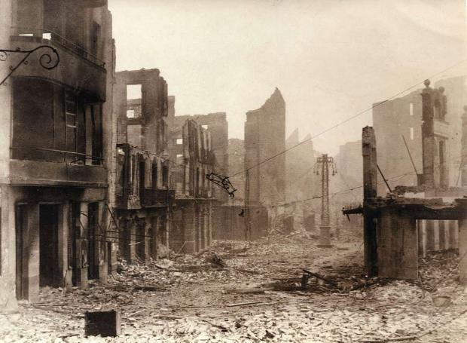Ευριπίδη, Ελένη: “ανέμυαλοι όσοι αποζητούν τη δόξα με λόγχες και δυνατά στον πόλεμο κοντάρια”

Νικηφόρος Βρεττάκος: “ Σαν ήμουνα μικρός, καθρεφτιζόμουν στα ρυάκια της πατρίδας μου. Δεν ήμουν πλασμένος για τον πόλεμο.”

